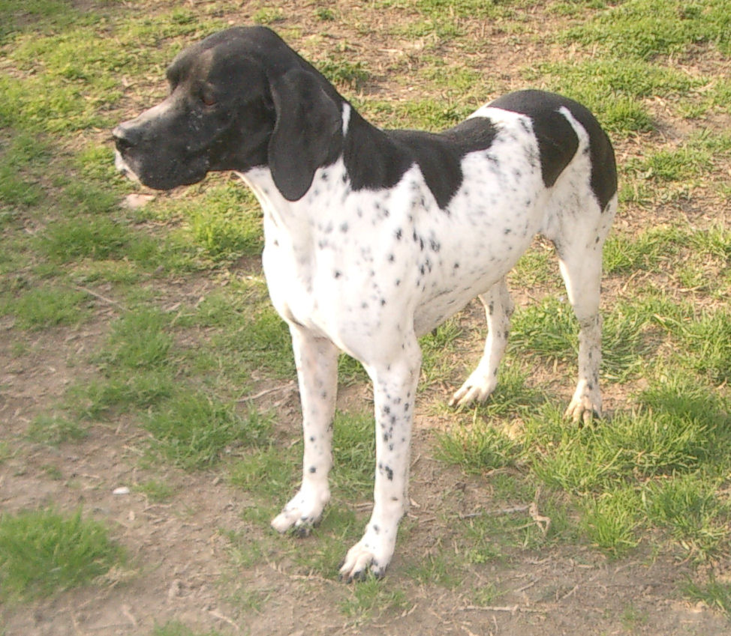

MARA
Bellissima pointer nata nel 2001, un po’ timida al primo incontro ma tanto buona e così desiderosa di una famiglia umana…
Già dal 2007 in canile, ha già visto tanti compagni più giovani andarsene dal box, e ci piacerebbe che arrivasse presto il suo turno

Canile di Ravenna: 0544 453095

